2.2 我们怎样区分声音
图2－2－1
一 音调
1．定义：物理学中，把声音的________叫做音调。
2．影响因素：音调的高低与声源振动的________有关，物理学中用________来描述声源振动的快慢。
3．频率是指声源__________和________之比，用f表示。频率的单位是赫兹，简称赫，符号是________。
[说明] (1)发出频率为100 Hz的声音时，声源每秒钟振动100次；(2)人的发声频率范围大约是85～1100 Hz，人的听觉频率范围为20～20000 Hz。
图2－2－2
二 用波形比较频率
可以用示波器把声音反映在屏幕上，如图2－2－2所示，在相同时间内，图乙中波的________多，表明振动次数多，频率________，音调________。
[拓展] 弦乐器的音调与弦的长短、粗细、张紧程度有关。
三 探究影响弦乐器音调的因素
实验器材：琴弦(或尼龙丝、细钢丝)、滑轮、钩码、小木块。
实验步骤：(1)取两根________不同的琴弦；(2)将弦的一端绕结在桌子的腿上，另一端绕过桌边的小滑轮，挂上几个钩码，使琴弦在桌面拉紧；(3)用三角形柱状小木块将弦支起，用三角尺拨弹弦的中部，听弦的发声；(4)改变弦的粗细、长度、张紧程度，探究弦发出声音的________变化。
实验结论：当弦的长度、张紧程度相同时，弦越________，音调越高；当弦的粗细、张紧程度相同时，弦越________，音调越高；当弦的长度、粗细相同时，弦越________，音调越高。
评估交流：改变小木块的位置，可改变弦的长度；改变所挂钩码的个数，可改变弦的张紧程度。
类型一 音调
例1 王明发现大多数女同学说话的声音“尖细”，“尖细”是指女同学声音的________高，这是因为女同学说话时声带振动比较________的缘故。
[方法指导]三个角度比较音调
(1)从生活角度看：音调低的声音具有低沉、沙哑等特点；音调高的声音具有清脆、尖细等特点；(2)从音乐角度看：高音是指音调高；低音是指音调低；(3)从物理角度看：物体振动快、频率高，发出的声音音调高；物体振动慢、频率低，发出的声音音调低。
类型二 探究影响声音音调的因素
例2 小明在吉他演奏中发现，琴弦发出的音调与弦线的长度、粗细和松紧有关。于是他进行了如下实验：
(1)利用弦音计做研究，如图2－2－3甲所示，其中a、b、c、d四根弦线的松紧程度相同。
①若他选择b、d两弦线做实验，则目的是探究音调与弦线________的关系。
②若他要研究音调与弦线粗细的关系，则应选择________和________两弦线做实验。
③小明研究后得出结论：在其他条件相同的情况下，弦线越长，发出的音调越低；弦线越粗，发出的音调越低。
图2－2－3
(2)请你据图乙判断，在松紧相同的情况下，分别按住A点、B点、C点后拨动琴弦，发出的音调最高的是按住________点，最低的是按住________点。[导学号：47732017]
[实验点拨] 用控制变量法研究弦乐器发声音调与什么因素有关
探究琴弦发声的音调与弦线的长度、粗细和松紧的关系，涉及多个因素，所以实验中运用控制变量法，每次要保持两个因素不变，只改变另外一个因素进行研究。
在其他涉及音调的影响因素的实验中，通常容易出错的是水瓶琴问题，如果我们用同样的力依次“吹”瓶子的瓶口，这时是瓶内空气柱振动发声，瓶内空气柱越长，空气柱振动发声的音调越低。如果用细棒以同样的力去“敲”瓶子上同一位置，这时是瓶子和水在振动发声，瓶子中水越少，振动发声的音调越高。
类型三 用波形比较频率
例3 把音叉发出的频率为256 Hz的声音信号输入示波器，示波器展现的波形如图2－2－4所示。若把音叉发出的频率为512 Hz的声音信号输入同一示波器，其波形可能是图2－2－5中的( )
[导学号：47732018]
图2－2－4
图2－2－5
[方法指导]通过波形比较频率
要看相同时间内的振动次数，次数越多，完整波的个数越多，振动的频率越高，音调越高。
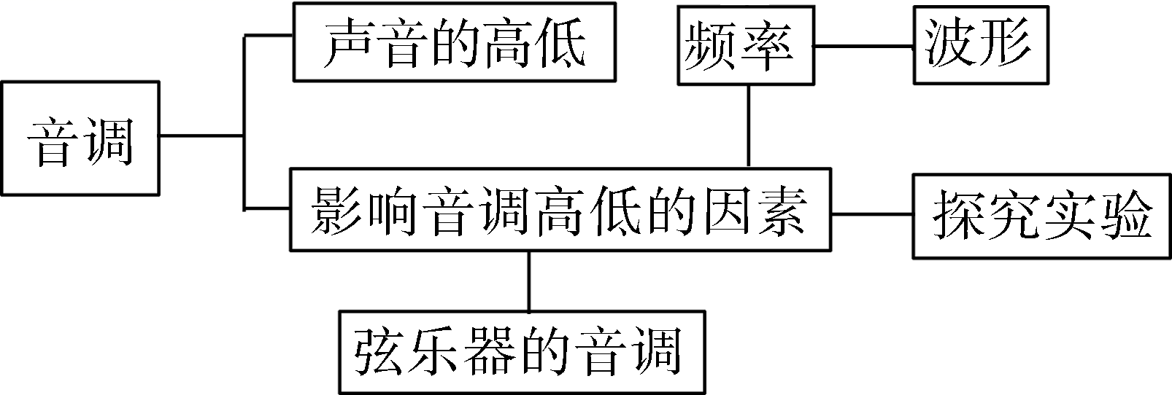

课堂反馈(六)
[我们怎样区分声音]
1．音调高的声音听起来“尖”“细”“脆”，一般情况下，女同学的声音音调比男同学的高。下列声音音调最高的是( )
A．隆隆的雷声 B．老鼠的吱吱叫声
C．声如洪钟的演讲声 D．牛的叫声
2．用如图6－1所示刻度尺设计实验，探究音调与频率的关系：
(1)改变刻度尺伸出桌面的__________。(2)用__________的力度拨动刻度尺。(3)观察刻度尺__________的变化。(4)比较声音________的变化。(5)结论：物体振动频率越________，音调越低。
图6－1
.C调中1(do)的频率为256 Hz，小提琴发这个声音时琴弦每秒振动________次。如果琴弦每秒振动288次，那么发出的声音的音调更________。
4．如图6－2所示为相同时间内的两波形图，对比可知，图______应为男中音歌唱家的声音波形图，另一幅为女高音歌唱家的声音波形图。你判断的理由是______________________。
图6－2
5．如图6－3所示是小岩自制的小乐器，他将宽窄不同的橡皮筋缠到一个小盒上，又在小盒的两端各放一长木块，用来拉紧橡皮筋，弹拨橡皮筋，橡皮筋就会________发出声音。如果用相同的力拨动这些宽窄不同的橡皮筋，由于橡皮筋的振动________不同，所发出声音的________也不同。
图6－3
6．如图6－4所示，两根金属丝的型号一致，长度相同，那么弹拨A、B两根金属丝，音调较低的是________金属丝。
图6－4

课时作业(六)
[第二章 2.2 我们怎样区分声音]

一、选择题
1．为了探究音调与什么因素有关，小明设计了下面几个实验，如图6－K－1所示，你认为不能够实现探究目的的是( )
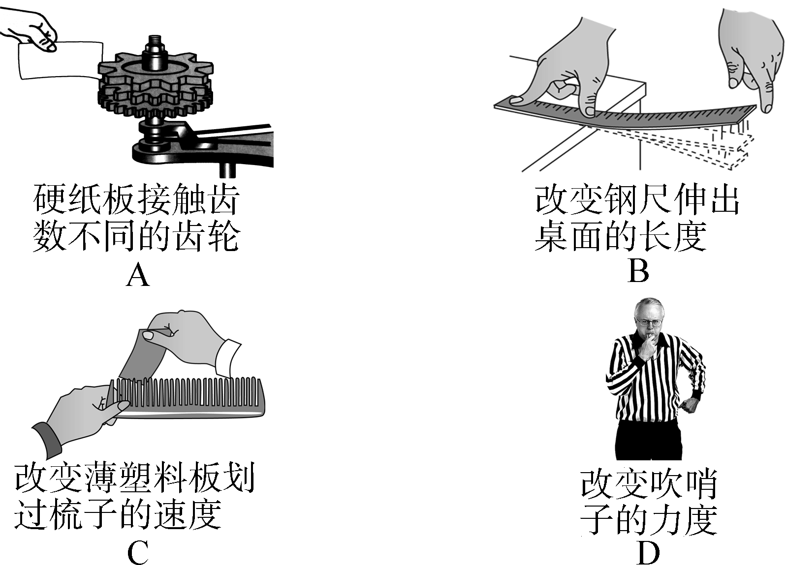
图6－K－1
2．不带花蜜的蜜蜂，飞行时翅膀每秒钟振动440次；带花蜜的蜜蜂，飞行时翅膀每秒钟振动300次。有经验的养蜂人可以通过听蜜蜂的声音来判断蜜蜂是出去采蜜还是采蜜回来了。带花蜜的蜜蜂发出的声音与不带花蜜的蜜蜂发出的声音相比( )
A．音调较高 B．音调较低
C．音调相同 D．声速变小
3．两人同时讲话，甲的声带5 s内振动了1500次，乙的声带1 min内振动了15000次，则这两人的音调( )
A．甲高些 B．乙高些
C．一样高 D．不能比较
4．如图6－K－2所示，音乐爱好者用力吹一根细管，我们能听到声音。当他把细管不断剪短时，细管发出声音的音调( )
图6－K－2
A．变低 B．变高
C．不变 D．无法判断
5．二胡是中国的民族乐器，有粗(内弦)、细(外弦)两根弦，拉弓时马尾和弦摩擦发出声音，如图6－K－3所示，下列做法不能改变二胡音调的是( )
图6－K－3
A．用手指按压同一根弦的不同位置
B．手指按压在弦的相同位置，从摩擦内弦换到摩擦外弦
C．加大摩擦弦的力量
D．旋转弦轴，增大弦的张紧程度
6．甲声音波形如图6－K－4甲所示，把音调比甲高的乙声音输入同一示波器，乙声音的波形是图乙中的哪一幅( )
图6－K－4
二、填空题
7．用尺子作为乐器探究决定音调高低的因素，把钢尺紧按在桌面上，一端伸出桌边，拨动钢尺，听它振动发出的声音，同时注意钢尺振动的快慢，改变钢尺伸出桌边的长度，再次拨动，使钢尺每次的振动幅度大致相同。实验发现：尺子伸出桌面的长度越长，振动越______，发出声音的音调越________；尺子伸出桌面的长度越短，振动越________，发出声音的音调越______。由此可得出结论：音调的高低与________有关。
8．许多男生在变声期后，说话时声带振动的频率比以前低，因而声音的________会降低。
图6－K－5
9．中国科技馆“华夏之光”展厅中有展品“曾候乙编钟”，如图6－K－5所示。用钟锤敲击编钟时，编钟由于________而发声，敲击大小不同的编钟时，会发现声音的________不同；这是由于不同的编钟敲击后______________不同。
10．“呼麦”是蒙古族的一种高超演唱形式。演唱者运用技巧，使气息猛烈冲击声带，形成低音，在此基础上调节口腔共鸣，形成高音，实现罕见的一人同时唱出高音和低音的现象。“呼麦”中高音、低音是指声音的________不同。
11．当我们向暖水瓶内倒开水时，从瓶内发出的声音通过________传到我们的耳朵，天翔同学对此作了专门的探究。刚开始，瓶内传出低沉的轰鸣声，随着水越来越多，声音逐渐变得尖厉。用物理语言来描述这个现象：随着瓶内水的增多，声音的________。
三、实验探究题
12．如图6－K－6所示是小明在课余时间制作的一个竹笛，在竹管开口处①向管内吹气时，竹笛可以发出美妙的笛声，推拉铁丝环时，音调可以改变，吹奏歌曲。
图6－K－6
(1)吹奏竹笛时，振动发声的物体是__________。
(2)当布团⑤分别位于a、b、c三个位置时，竹笛发声音调最高的位置是____________。
13．在学习吉他演奏的过程中，小华发现琴弦发出声音的音调高低与多种因素有关，他决定对此进行研究，经过和同学们讨论，他提出了以下猜想：
猜想一：琴弦发出声音的高低，可能与琴弦的横截面积有关。
猜想二：琴弦发出声音的高低，可能与琴弦的长短有关。
猜想三：琴弦发出声音的高低，可能与琴弦的材料有关。
为了验证上述猜想是否正确，他们找到了表中所列出的不同规格的琴弦，因为音调的高低取决于声源振动的频率，于是他们又借来一个能够测量振动频率的仪器进行实验。

编号 | A | B | C | D | E | F | G | H | I
材料 | 铜 | 铜 | 铜 | 铜 | 铜 | 铜 | 钢 | 尼龙 | 尼龙
长度/cm | 60 | 60 | 60 | 80 | 80 | 100 | 80 | 80 | 100
横截面积/mm² | 0.76 | 0.89 | 1.02 | 0.76 | 1.02 | 0.76 | ____ | 0.76 | 1.02
(1)为了验证猜想一，应选用编号为____________的琴弦进行实验。为了验证猜想二，应选用编号为____________的琴弦进行实验。
(2)表中有的材料规格没有填全，为了能够验证猜想三，必须知道该项内容，请在表中填上所缺数据。
(3)随着实验的进行，小华又觉得琴弦音调的高低可能还与琴弦的张紧程度有关，为了验证这一猜想，必须进行的操作：________________________________________________________________________
________________________________________________________________________。
14．自己来制作“水瓶琴”乐器，如图6－K－7所示，在8个相同的水瓶中，装入体积不同的水，水面的高度不等。
图6－K－7
(1)若用相同的力量敲击它们，就可以发出不同的音调，此时发出的声音声源是________(选填“空气柱”或“瓶子和水柱”)，盛水越多，敲击时发出声音的音调就越________。
(2)若用嘴依次吹瓶口，也可以发出不同的音调，此时发出声音的声源是________(选填“空气柱”或“瓶子和水柱”)，瓶中的空气柱越短，振动得越快，频率越_______，发出声音的音调就越________。
(3)由此联想到，往保温瓶里灌开水的过程中，听声音就能判断瓶里水位的高低，因为______________________________。
15．如图6－K－8所示，有一长笛，当演奏时抬起不同的手指，就会改变音调，吹奏出美妙的曲子，图中七个小孔中，A应为________，G应为________。(均选填“1、2、3、4、5、6、7”七个音符中的某一个音符)
图6－K－8

详解详析
【新知梳理】
一、1.高低 2.快慢 频率 3.振动次数 所用时间 Hz
二、个数 高 高
三、粗细 音调
细 短 紧
【应用示例】
例1 音调 快
例2 (1)①长度 ②a b (2)A B
[解析] (1)①由图示可知，琴弦b、d的材料和粗细相同而长度不同，故选择琴弦b、d进行实验可以探究音调高低与弦线长度的关系；②要探究音调的高低与琴弦粗细的关系，应控制琴弦的材料和长度相同而粗细不同，由图示可知，可以选琴弦a、b进行实验。(2)由图示可知，在琴弦材料和松紧相同的情况下，琴弦越长，音调越低，琴弦越粗，音调越低，分别按住A点、B点、C点后拨动琴弦，发出的音调最高的是按住A点，最低的是按住B点。
例3 C [解析] 首先明确频率为512 Hz音叉发出的声音和频率为256 Hz音叉发出的声音的波形是相同的，256 Hz小于512 Hz，由图可知，图A频率太小，图B波形不同，图C波形相同，且频率变大，图D频率相同，故C选项符合题意。
【课堂反馈】
1．B
2．(1)长度 (2)相同 (3)振动快慢
(4)音调 (5)低
3．256 高
4．甲 甲图振动频率低，音调低
5．振动 频率 音调
6．A
【课时作业】
1．D
2．B
3．A
4．B [解析] 不断剪短吸管，使得吸管内的空气柱逐渐变短，振动变快，振动的频率变大，所以其所发出的音调会变高。
5．C [解析] 用手指按压同一根弦的不同位置，弦振动部分的长度不同，振动的频率不同，发声的音调不同，故A选项不合题意；手指按压在弦的相同位置，从摩擦内弦换到摩擦外弦，由于两根弦的粗细不同，振动的频率不同，发声的音调不同，故B选项不合题意；加大摩擦弦的力量，不能影响音调，故C选项符合题意；旋转弦轴，增大弦的松紧程度，可使弦振动的频率加快，音调提高，故D选项不合题意。
6．[导学号：47732113]B
7．慢 低 快 高 频率
8．音调
9．振动 音调 振动的频率
10．音调
11．[导学号：47732114]空气 音调变高
[解析] 声音的传播需要介质，从瓶内发出的声音就是通过空气传到耳朵的；随着水越来越多，空气柱变短，振动的频率增大，故声音的音调变高。
12．(1)竹管内空气柱 (2)a
[解析] (1)竹笛是由竹管内的空气柱振动发声的。(2)由于空气柱越长竹笛发出的声音的音调越低，所以在图示的三个位置中，当布团在a位置时，管内的空气柱最短，所以此时发出的声音的音调最高；在c点时空气柱最长，发出的声音的音调最低。
13．(1)A、B、C A、D、F (2)0.76
(3)选取一根琴弦并拉紧，拨动琴弦测出此时振动的频率；改变琴弦张紧程度，用同样大小的力拨动琴弦，测出琴弦此时的振动频率
[解析] 这是一道利用控制变量法探究“音调高低的影响因素”的题目，题目展示了探究的全过程，要求参与器材的选择和完成剩余实验步骤，深刻领会题中所用的实验方法，融入题中探究方案方可准确解题。利用控制变量法研究一个物理量与几个物理量间的关系，在进行每个步骤时(如研究音调与弦的横截面积的关系)，应注意只让被研究的变量(即弦的横截面积)发生改变，而让其他的几个变量(即弦的长短、材料)完全相同，这是运用控制变量法进行实验时选择器材的基本方法，也是进行实验的基本思路。
14．[导学号：47732115](1)瓶子和水柱 低
(2)空气柱 高 高
(3)随着水位升高，发出声音的音调逐渐升高
15．7 1

